Испытания виброизоляторов кабины трактора

К.В. Шеховцов (ВолгГТУ)
Волгоград

Для подрессоривания кабин тракторов семейств ДТ и ВТ производства ВгТЗ используются виброизоляторы из эластомера. Они удовлетворительно зарекомендовали себя в эксплуатации, хотя совершенствованию их конструкции и упруго-демпфирующих характеристик при создании машин новых поколений не уделялось внимания, материал эластомера и конструкция виброизолятора остаются неизменными на протяжении всего времени производства машин. В идеальном случае для подрессоривания кабины каждой машины должны создаваться виброизоляторы с характеристиками, необходимыми для обеспечения комфортной работы оператора именно этой машины.
На кафедре «Автомобиле- и тракторостроение» ВолгГТУ в рамках сотрудничества с ОАО «Тракторная компания ВгТЗ» создано стендовое оборудование [1, 2, 3], в частности, для исследования статических, динамических и ресурсных характеристик виброизоляторов данного типа. Оно позволяет определять целый ряд параметров виброизоляторов и производить их сравнительную оценку, используя возможности ЭВМ.
Принципиальная схема стенда для испытаний виброиозоляторов в режиме свободных колебаний приведена на рис. 1. Стенд [1, 4] представляет из себя механическую колебательную систему, в качестве упругого элемента в которой используется исследуемый виброизолятор. Величины деформации упругого элемента и действующей на него осевой нагрузки преобразуются в электрические сигналы (с помощью системы тензометрических датчиков). Сигналы подаются для обработки и анализа на ЭВМ через аналогово-цифровой преобразователь (АЦП). Поставляемый вместе с АЦП программный комплекс ZetLab позволяет осуществить запись процессов свободных и вынужденных колебаний подрессориваемой массы, а также выполнить анализ характеристик колебательного процесса.
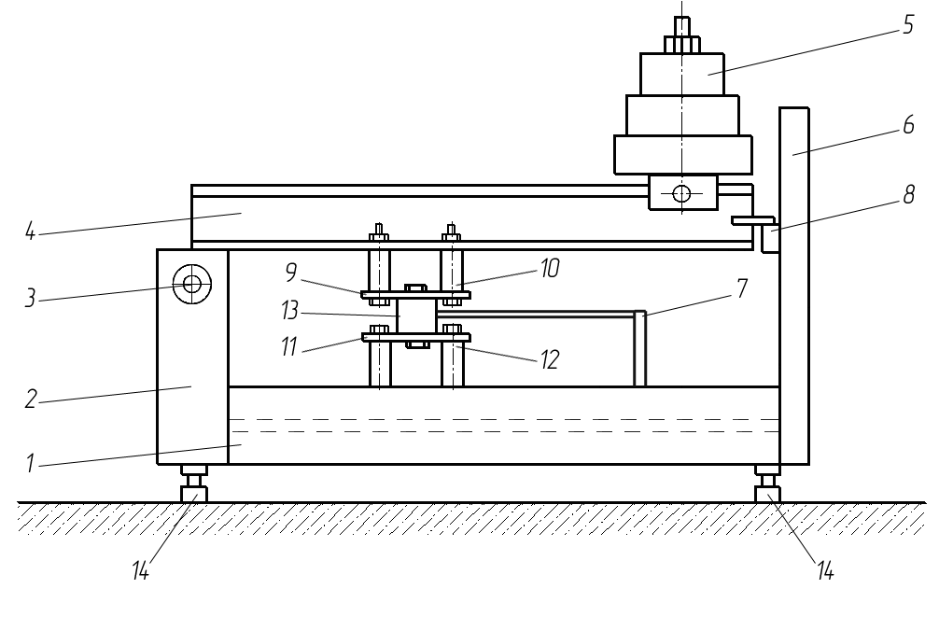
Рис. 1. Схема стенда для испытаний виброизоляторов:
1 – рама стенда; 2, 6 – вертикальные стойки; 3 – ось качания; 4 – качающийся рычаг; 5 – груз; 7 – устройство регистрации деформаций; 8 – спусковое устройство; 9 – верхняя опора испытуемого виброизолятора; 10, 12 – опорные ножки; 11 – нижняя опора испытуемого виброизолятора; 13 – испытуемый виброизолятор; 14 – болты крепления рамы
На стенде выполнены экспериментальные исследования статической и динамической жесткости виброизоляторов. Во время исследований статической жесткости осуществлялась ступенчатая нагрузка-разгрузка их репрезентативной партии грузами весом по 40 Н. В качестве регистрирующего прибора использовалась индикаторная головка. Нагрузка-разгрузка каждого виброизолятора повторялась 5 раз.
В результате обработки результатов иcследования получены упругие характеристики виброизоляторов данного типа (рис. 2) и зависимости их жесткости от величины деформации (рис. 3).

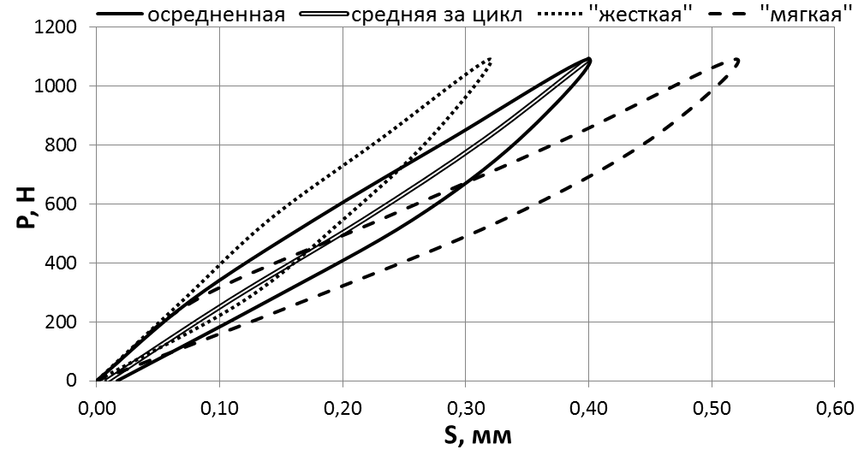
Рис. 2. Упругие характеристики виброизоляторов

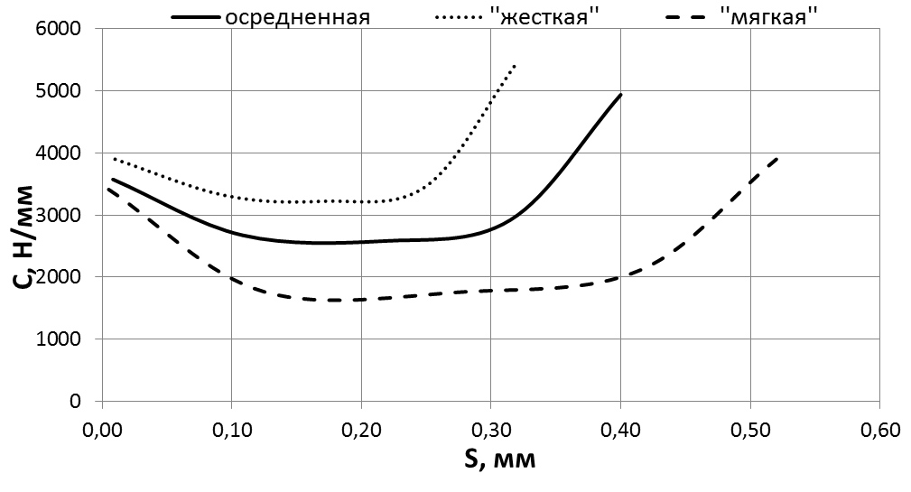Рис. 3. Зависимости осевой жесткости виброизоляторов от деформации
На рис. 2 точечной линией показана упругая характеристика самого жесткого виброизолятора партии, пунктирной линией – самого мягкого, сплошной линией – осредненная упругая характеристика виброизоляторов партии, а двойной тонкой линией – средняя за цикл нагрузка-разгрузка. Анализ этих характеристик свидетельствует о том, что максимальное отклонение деформации виброизоляторов при максимальной нагрузке составляет 30 % от средней величины для партии. В рабочей области упругая характеристика виброизоляторов данного типа близка к линейной. Существенная нелинейность наблюдается только на участках начала нагрузки и разгрузки.
Характеристики осевой жесткости виброизоляторов от деформации представлены на рис. 3, точечной линией – самого жесткого, пунктирной – самого мягкого, сплошной – осредненная характеристика для партии. Отклонение жесткости от средней величины также составляет 30 %. Осредненная характеристика имеет участок, на котором жесткость уменьшается при увеличении деформации – это имеет место при деформациях в диапазоне от 0 до 0,15 мм. На следующем участке, от 0,15 до 0,25 мм, жесткость остается практически постоянной. При дальнейшем росте деформации от 0,25 до 0,40 мм наблюдается увеличение жесткости от 2600 до 4900 Н/мм.
Таким образом, для данного типа виброизоляторов величина вертикальной (осевой) статической жесткости находится в диапазоне от 2,5 до 4,9 кН/мм.
Динамическую жесткость виброизолятора определяют по следующей зависимости [7]:
$C_{\text{din}}=\frac{P}{S}\text{cos}Δϕ$,
где P – амплитуда действующей на виброизолятор динамической силы;
S – амплитуда виброперемещения;
Δφ – сдвиг фаз между динамической силой и виброперемещением.
На стенде (рис. 1) исследования динамической жесткости выполнялись при работе виброизоляторов в режиме свободных (затухающих) колебаний после импульсного воздействия от веса груза при срабатывании спускового устройства. При исследовании каждого из них, в соответствии с выше приведенной формулой, записывалась осциллограмма процесса изменения действующей на виброизолятор динамической силы P и деформации S виброизолятора. На рис. 4 приведена осредненная для репрезентативной партии виброизоляторов запись этих процессов.

0
0,2
0,4
0,6
0,8
1
1,2
1,4
1,6
94,5
94,6
94,7
94,8
94,9
95
95,1
95,2
95,3
t, c
S, мм
-200
-100
0
100
200
300
400
500
600
700
P, Н
S
P
Рис. 4. Изменение усилия и деформации при затухающих колебаниях

В табл. 1 приведены значения динамической силы, деформации и рассчитанные по выше приведенной формуле значения динамической жесткости, определенные для амплитудных точек первых четырех циклов колебаний (рис. 4).
Таблица 1
Динамическая сила, деформация и динамическая жесткость
№ цикла | 1 | 2 | 3 | 4
P, Н | 572,3 | 532,2 | 344,4 | 349,6
S, мм | 1,33 | 1,17 | 0,99 | 0,88
C, кН/мм | 4,01 | 4,01 | 3,08 | 3,44

Для расчета величины динамической жесткости в каждой из этих четырех точек определено значение cos Δφ. Угол φ определялся из отношения величины смещения (запаздывания) по времени амплитудных точек динамической силы P и деформации S на графике для каждого цикла колебаний. Его величина в градусах определялась из пропорции отношения времени запаздывания к времени полного цикла (360°) колебаний.
Таким образом, для данного типа виброизоляторов величина динамической жесткости находится в диапазоне от 3,1 до 4,0 кН/мм.
Элементарные подсчеты показывают [8], что при весе кабины примерно в 8 кН и наличии в подвеске от 4 до 6 виброизоляторов (для разных машин семейств ДТ и ВТ) частота собственных колебаний кабины будет находиться в диапазоне от 11 до 22 Гц. Известно, что для человека-оператора область комфортных частот колебаний находится в районе 1 – 1,5 Гц. Следовательно, необходимо совершенствование конструкции виброизоляторов.
В настоящее время ведутся работы по изготовлению опытных партий виброизоляторов нескольких конструкций [9, 10], после чего на основе стендовых испытаний предполагается определить необходимые упруго-демпфирующие свойства эластомерного материала каждого из них. Использование в подвеске кабины виброизоляторов с усовершенствованными упруго-демпфирующими характеристиками должно существенно улучшить условия труда оператора.
Литература
- Ляшенко, М. В. Лабораторная установка для испытаний виброизоляторов / М.В. Ляшенко, А.В. Победин, К.В. Шеховцов // Вестник Академии военных наук. – 2011. – № 2 (спецвыпуск). – С. 270 – 274.
- Ходес, И.В. Стендовое оборудование для испытания трансмиссий тракторов / И.В. Ходес, В.В. Шеховцов, Вл.П. Шевчук // Тракторы и сельскохозяйственные машины. – 1988. – № 7. – C. 10-13.
- Шеховцов, В.В. Управление динамическими свойствами силовых передач стендов / В.В. Шеховцов // Тракторы и сельскохозяйственные машины. – 1997. – № 11. – C. 32-35.
- П. м. 104714 РФ, МПК G 01 M 7/02. Стенд для испытаний виброизоляторов / В.В. Шеховцов, А.В. Победин, Вл. П. Шевчук, М.В. Ляшенко, К.В. Шеховцов, Д.В. Бусалаев; ГОУ ВПО ВолгГТУ. – 2011.
- Анализ технических решений виброизоляторов / А.В. Победин, О.Д. Косов, В.В. Шеховцов, К.В. Шеховцов // Прогресс транспортных средств и систем – 2009: матер. междунар. н.-пр. конф., Волгоград, 13-15 окт. 2009 г.: в 2 ч. Ч. 1 / ВолгГТУ [и др.]. – Волгоград, 2009. – C. 210-211.
- Анализ и классификация технических решений виброизоляторов подвески кабины / В.В. Шеховцов, А.В. Победин, О.Д. Косов, К.В. Шеховцов // Проектирование колёсных машин : матер. всерос. науч.-техн. конф., посвящ. 100-летию начала подгот. инж. по автомобильной специальности в МГТУ им. Н.Э. Баумана (25-26 дек. 2009 г.) / ГОУ ВПО "МГТУ им. Н.Э. Баумана". – М., 2010. – C. 181-184.
- ГОСТ 27242-87. Вибрация. Виброизоляторы. Общие требования к испытаниям. – Введ. 11.06.87. – М.: Стандартинформ, 1987. – 13 с.
- Разработка модели и расчётные исследования подвески кабины транспортного средства / В.В. Шеховцов, А.В. Победин, М.В. Ляшенко, К.В. Шеховцов // Проектирование колёсных машин : матер. всерос. науч.-техн. конф., посвящ. 100-летию начала подгот. инж. по автомобильной специальности в МГТУ им. Н.Э. Баумана (25-26 дек. 2009 г.) / ГОУ ВПО "МГТУ им. Н.Э. Баумана". – М., 2010. – C. 184-188.
- П. м. 93477 РФ, МПК F 61 F 7/12. Виброизолятор / В.В. Шеховцов, А.В. Победин, Вл.П. Шевчук, М.В. Ляшенко, К.В. Шеховцов; ГОУ ВПО "Волгогр. гос. техн. ун-т". – 2010.
- П. м. 100159 РФ, МПК F 16 F 3/10. Виброизолятор / В.В. Шеховцов, А.В. Победин, Вл.П. Шевчук, М.В. Ляшенко, К.В. Шеховцов; ГОУ ВПО ВолгГТУ. – 2010.

